中国智能机器人大赛

（小学组，初中组，高中组）

赛题四：仿人全能挑战赛

一、任务
要求机器人在规定的时间内完成多项挑战动作。每个动作都有相应的分数，从起始区出发按逆时针方向依次完成挑战动作，完成动作越多、用时越少，得分越高。
在比赛中，参赛队员除了要掌握机器人编程和对物理、力学平衡等知识的应用外，还要考虑如何面对一个多任务的项目,在有限时间内取得最好的成绩。

二、竞赛场地说明
竞赛场地的外尺寸是250cm×120cm，上面有机器人跨栏、机器人钻障碍、机器人侧向行走、机器人上下楼梯和机器人滑雪的场地设施。
在场地中粗黑线是机器人做每项动作的起始线，粗红线是机器人做每项动作的终止线。机器人在做每项动作前双脚不能越过本动作任务的起始线和上个动作任务的终止线，在做每项动作时机器人必须从本动作任务的起始线进入，机器人的双脚完全越过本动作任务的终止线才可以视为机器人完成该动作。
五个任务分为技巧类和速度类两种。其中机器人跨栏和机器人钻障碍为技巧类任务，机器人越过本动作任务终止线后必须自动站稳停止，才可视为机器人完成该动作；机器人侧向行走、机器人上下楼梯、机器人滑雪为速度类任务，机器人越过本动作任务终止线后在尚未进入下一个任务区或完全离开场地范围前，可自动停止站稳，也可以通过遥控器使其停止站稳。
竞赛场地光源照度稳定、无明显磁场干扰。但由于一般赛场环境的不确定因素较多，例如，场地表面可能有纹路和不平整，光照条件有变化等。参赛队在设计机器人时应考虑各种应对措施。

三、任务说明和得分
1．机器人跨栏
（1）规则：跨栏尺寸如图所示。要求机器人通过指定高度的栅栏。机器人可以接触栏，但不得碰翻或移动栏（栏的任一部分的垂直投影不得超出起始线、终止线），否则视为动作失败而不能得分。
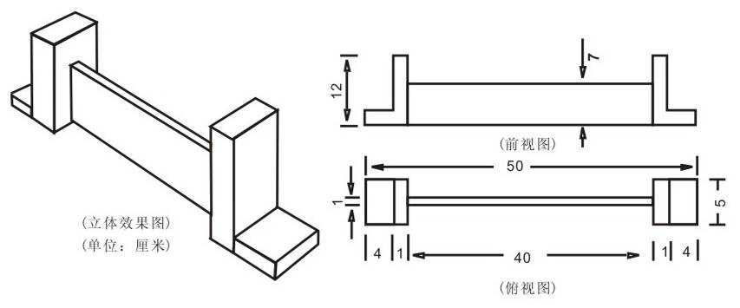

（2）记分：机器人成功跨过栏，可获得该项动作的100分，不成功则得0分。
2．机器人钻障碍
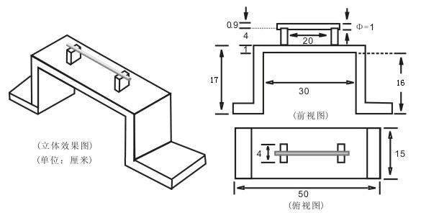
（1）规则：障碍物尺寸如图所示。要求机器人从一个具有固定高度的障碍物底下钻过。在障碍物的上面有一个平衡杆,杆的材质为塑胶,直径是1cm。机器人可以接触障碍物，但不得碰翻或移动障碍物（即障碍物的任一部分的垂直投影不得超出起始线、终止线），否则视为动作失败而不能得分。机器人若钻过障碍物，但碰落了上面的平衡杆，将按照规则罚分。
（2）记分：机器人成功钻过障碍物，可获得该项动作的100分，不成功则得0分。
3．机器人侧向行走
（1）规则：跑道长度如图所示，中间有一条线。要求机器人在最短的时间内走完全程。机器人必须侧向行走，若正向行走视为犯规不能得分；机器人不得走出规定区域（双脚接触到规定区域边线），否则视为动作失败不能得分。
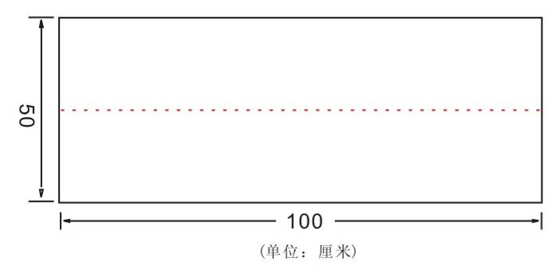
（2）记分：得分是T = 400/t，式中t为机器人侧向完成任务的时间（秒），例如机器人完成侧向行走的时间为4秒，则得100分,不成功则得0分。
4．机器人上下楼梯
（1）规则：楼梯尺寸如图所示。要求机器人以最快的速度从场地平面起步，完成从一边上台阶、下台阶到另外一边的场地平面上。如果机器人除下肢以外的部分接触任务区域，则任务判定失败。
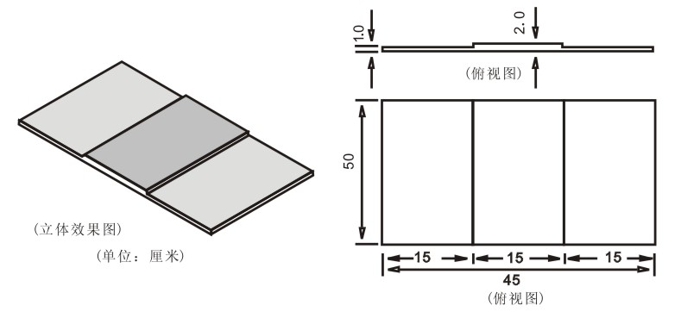
（2）记分：得分是T = 1600/t，式中t为机器人最快完成任务的时间（秒），例如机器人完成上下楼梯的时间为16秒，则得100分, 不成功则得0分。
5．机器人滑雪
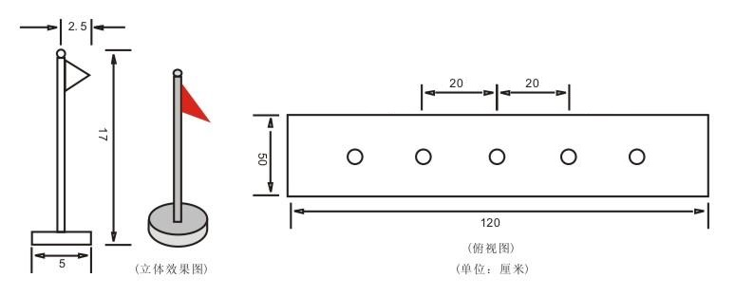
（1）规则：滑雪场地尺寸如图所示。要求机器人以最快的速度穿越绕行通过3面旗子。场地上一共有5个旗子放置点，每个放置点相隔20cm，3面旗子将会摆在其中的3个放置点上，具体摆放位置将在比赛开始时现场抽签决定。旗子的尺寸如图所示。机器人在滑雪过程中不能走出规定区域（双脚接触到规定区域边线）或在绕行旗杆时脚底部从绕行方向压到旗杆底座下（场地上）直径为3.5 cm的红色圆圈线，否则视为动作失败不能得分。机器人若在滑雪过程中碰倒旗子将按照规则罚分。
（2）记分：得分是T = 2000/t，式中t为机器人完成任务的时间（秒），例如机器人完成滑雪的时间为20秒，则得100分, 不成功则得0分。

四、竞赛
1．竞赛：同一时间内，每个场地只有一个队伍在场比赛。
要求机器人在5分钟的比赛时间内，尝试完成所有任务以获得更多的分数，比赛时不会中断计时。
机器人在竞赛过程中不得离开竞赛场地（双脚接触到竞赛场地外边线）。
2．任务:机器人为了获得分数而要执行的动作。机器人需按照规定顺序完成任务，可以反复尝试未完成的任务，或者放弃任务。当比赛结束后，裁判根据场地上每个任务完成的结果，给出相应的分数。
3．轮次:比赛进行两轮，参赛队伍在两轮比赛之间可以调整机器人和程序。
4.比赛动作：比赛规定动作为机器人跨栏、机器人钻障碍、机器人侧向行走、机器人上下楼梯和机器人滑雪。在比赛之前抽签决定和公布机器人的出发区。同一组别所有队伍的比赛出发区是一样的，两轮比赛的出发区也都是一样的。机器人在出发区等候出发时，双脚必须位于出发区的白色阴影区域内。
机器人在每项动作之间的切换，如途中绿色的地面部分，可以使用机器人的程序控制器指引机器人到达合适的位置；机器人在执行每项动作的过程中，必须是自动运行。不使用遥控器进行途中指引时，遥控器必须摆放在指定的地面或桌面，脱离参赛学生的双手。
5．竞赛顺序：参赛队通过抽签确定参加比赛的先后次序。
竞赛顺序一旦排好不再改变；所有参赛队必须按照规定的顺序进行比赛；在第一轮比赛全部结束后再开始下一轮的比赛。
6．机器人：参赛机器人应符合以下规则：
（1）机器人的外形必须是类人型，由四肢、躯干和头等几部分组成。
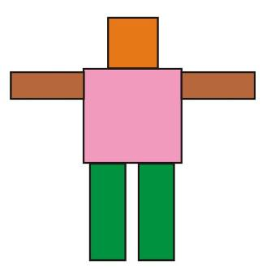
（2）机器人必须且只能使用一个可编程处理器。
（3）机器人必须使用电池供电，其电压不超过12.6V。
（4）机器人编程语言不限，编程软件中不可以有任何模块化的程序，所有动作程序均需完全由参赛队员自行编写，参赛队员必须能够解释其程序。
（5）在不影响正常比赛的基础上，机器人可进行个性化的装饰，以增强其表现力和容易被识别。
7．比赛安排：参赛选手不得携带U盘、手机等任何具有存储功能的设备进入场地。参赛选手只能携带清空程序及所有参数的机器人和装有中文版操作系统和Windows media Player播放器的电脑进入竞赛场地并交裁判检查程序是否清空；未清空的，将由裁判负责清空，并做上标记。参赛队最多可带两个机器人进入竞赛场地。
编程软件将由主办方统一安装或指派。
在比赛过程中，如检测到参赛选手自带电脑已存储机器人程序（编程软件中有任何模块化的程序）或使用U盘、手机等存储设备、使用非选手现场编写的程序和子程序将取消比赛资格。编程中程序和子程序命名应符合现场裁判给出的命名规则。
现场编程和调试的时间是3个小时。编程和调试好的机器人，由参赛选手贴标记后，统一放置在指定的位置。
在比赛正式开始时，参赛选手才可以取走自己的机器人参加比赛。
8．场地损坏：如场地出现意外损坏，比赛将暂停，裁判应尽快将之修复。如果裁判认定某一队故意破坏竞赛场地，该队将受到警告，严重者将取消其比赛资格。
9.场地恢复：在比赛过程中，选手可以申请重新完成未完成的任务，由裁判尽快恢复该任务场地。
10．规定区域：指机器人侧向行走和机器人滑雪任务的任务区域。
五、评分标准
1．每轮得分=实际得分×完成任务系数+奖励分-罚分。
2．在竞赛中，每个参赛队有两轮比赛机会。最终成绩为两轮得分相加后乘以可靠性系数。
最终以得分最高的机器人胜出。
参赛队伍的得分不能为负分，最低为零分。
3．完成任务系数：如果机器人在规定时间内完成所有规定的动作，则其完成任务系数为1.0；如果机器人在规定动作中完成4个，则其完成任务系数为0.8，如果机器人在规定动作中完成不足4个，其完成任务系数为0.6。
4．奖励分：如果机器人在规定时间内完成所有规定的动作，每提前1秒钟奖励1分（每1秒钟为1个分值，精确到百分之一秒），此为奖励分。
5．可靠性系数：两轮指定任务都成功的可靠性系数为1.1，其他情况为1.0。
6.关于罚分
（1）机器人在竞赛场地上（从开始比赛到比赛结束）每跌倒一次，罚10分。
（2）机器人钻障碍过程中，碰落上面的平衡杆，罚50分，罚分不累计。
（3）机器人滑雪过程中，每碰倒一面旗子，罚10分，罚分累计，但每轮比赛不超过30分。
（4）机器人在执行一项任务时，其垂直投影部分不能进入下一个动作的任务区域，每违反一次，罚50分。
（5）机器人在竞赛场地上，参赛队员不能触摸机器人，每违反一次，罚50分，且机器人必须回到比赛起始区。
六、场地平面示意图
单位：cm
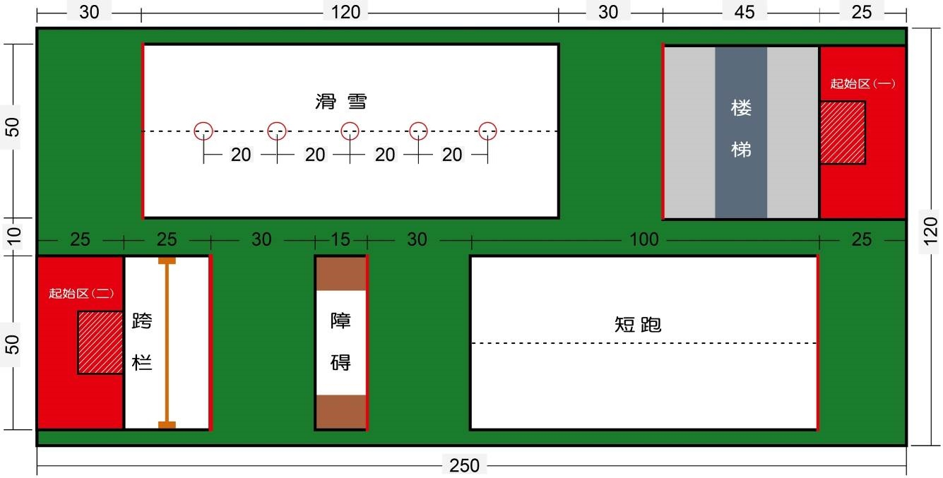

八、评分登记表
人形机器人全能挑战赛
参赛队： 组别:
序号 | 名称 | 完成时间 |  | 罚分 |  | 奖励分
 |  | 第一轮 | 第二轮 | 第一轮 | 第二轮 | 第一轮 | 第二轮
1 | 跨栏
2 | 穿越障碍
3 | 短跑
4 | 滑雪
5 | 上下楼梯
6 | 任务系数 | 第一轮
 |  | 第二轮
7 | 第一轮得分：
 | 第二轮得分：
 | 两轮总得分：
8 | 可靠性系数：
9 | 最终得分：
裁判员： 参赛队员：
赛题五：体操赛

一、比赛简介
体操赛：设计一个小型关节机器人，模仿竞技体操比赛项目，在体操比赛场地内完成规 则要求的体操比赛任务。比赛成绩取决于机器人的组合动作得分，比赛排名由参赛队得分由 大到小的顺序确定。

二、比赛任务
双足竞步项目体操赛： 在体操比赛场地上，不多于十自由度的小型体操 机器人，从位于场地中心、直径 250mm 的圆形起步区启动，在直径 2000mm 的比 赛区域内，完成比赛规则要求的 6 套组合动作。

三、体操比赛场地
- 场地使用 ：体操赛
- 场地图纸
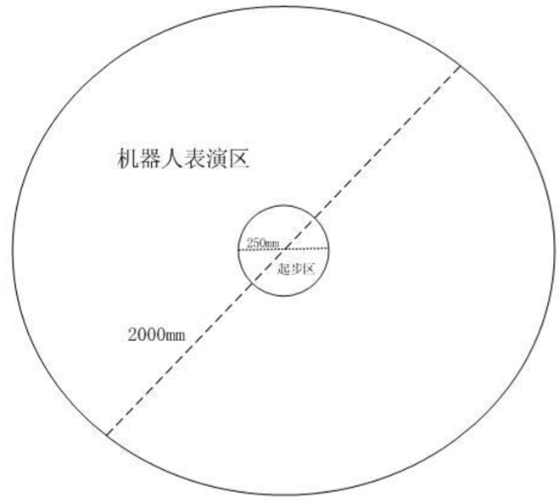

图 1 场地图纸
3. 场地说明
(1) 比赛区域为圆形，由机器人起步区和表演区构成，详见场地图纸。
(2) 机器人表演区为直线 2000 mm 的圆形区域。中心位置设有直线 250 mm 的圆 形区域，构成机器人起步区。
4. 比赛场地
将体操比赛场地图纸平铺在比赛场馆的室内地面上，其地面的材质以比赛场 馆的室内地面为准。使用喷绘图纸（其材质和搬运比赛场地图 纸的材质相同），不再使用木制场地。
5. 场地材质
（1）图纸制作：体操比赛场地图采用亚光 PVC 膜纸，可将下载好的图纸电子档 （CAD 文件）送至打印店，由打印店通过计算机彩色喷绘完成图纸制作（无需 对图纸的尺寸及颜色等做更改，直接制作即可）；
（2）关于图纸制作的任何疑问，可以联系竞赛主办方进行咨询。
6. 比赛条件
（1）比赛场地以承办方提供的实际场地为准；
（2）参赛机器人必须适应承办方提供的比赛场地。

四、机器人结构与制作
1. 机器人结构
(1) 参赛机器人必须有明显的头、手臂、躯干和双足等部分，与人体的结构比例相协调。
(2) 机器人腰部以下要大于总高度的一半。
2. 机器人规格
(1) 机器人整体尺寸不超过（长）250mm×（宽）200mm×（高）300mm。规定机 器人前进方向为其宽度方向，机器人正面往前、立正姿势站立（如下图所示） 时，正对机器人看去，左右为长度方向，前后为宽度方向，上下为高度方向；
(2)机器人头部尺寸不超过（长）250mm×（宽）120mm。规定机器人正面往前、 立正姿势站立（如下图所示）时，正视机器人头部看去，左右为长度方向，前后为宽度方向；
(3) 机器人单足尺寸不超过（长）150mm ×（宽）200mm。规定机器人正面往前、 立正姿势站立（如下图所示）时，正视机器人单足看去，左右为长度方向，前后为宽度方向；
(4) 机器人整体重量不超过２Kg。
3. 机器人制作
(1) 体操赛用不多于 10 个舵机和 1 个舵控板制作完成，要求自主式脱线控制。
(2)参赛机器人可以是参赛队自主设计和手工制作的机器人，也可以是参赛队购 买套件组装调试的机器人。即允许这两种情况的机器人同场比赛。
4. 体操机器人样机示例图片
图3 体操机器人样机示例图片

五、体操赛
1. 比赛时间
(1)准备时间≤1 分钟；
（2）比赛时间≤3 分钟。
2. 比赛过程
（1）从位于场地中心、直径 250mm 的圆形起步区启动，在直径 2000mm 的比赛 区域内，按照下列序号所示的顺序和每个组合动作中小动作的前后顺序，完成 体操比赛。
合并后的 6 个组合动作：
⑴ 准备动作：双手双足贴身直立、向前鞠躬，挥手示意；
⑵ 翻滚动作：前滚翻（向前 360 度）、后滚翻（向后 360 度）；
⑶ 倒立动作：倒立并腿、倒立劈叉（倒立状态双腿成 180 度）；
⑷ 侧身翻：左侧身翻 360 度、右侧身翻 360 度；
⑸ 俯卧撑：单左手俯卧撑、单右手俯卧撑、双手俯卧撑；
⑹ 自编动作：自编动作、结束（机器人双手双足贴身直立）。
（2）机器人每做完一个组合动作有 3 秒钟的停顿时间，同时参赛队员向裁判说明 动作名称。
（3）6 个组合动作的执行顺序：⑴准备动作→⑵翻滚动作→⑶倒立动作→⑷侧身 翻→⑸俯卧撑→⑹自编动作。
（4）通常，组合动作由多个小动作组成，要求这些小动作从前到后顺序执行。例 如“⑶俯卧撑：单左手俯卧撑、单右手俯卧撑、双手俯卧撑”，执行顺序：单左 手俯卧撑→单右手俯卧撑→双手俯卧撑。
3. 计分规则
(1) 机器人外形类人程度占 10 分，六个组合动作占 90 分，满分 100 分。每个 动作的分值，详见下表。
机器人外形类人程度
10

准备动作 | 翻滚动作 | 倒立动作
10 | 20 | 10
侧身翻 | 俯卧撑 | 自编动作
20 | 10 | 20

（2）裁判依据机器人的外形是否像人评定类人程度分，依据组合动作的到位情况 评定动作分。
（3）自编动作，不能够简单地重复前边的五个组合动作，而是有创意的有难度的 全新动作。
4.扣分规则
（1）．机器人每出界一次扣 10 分。
（2）．机器人每人为干预一次扣 10 分。
（3）．未按要求的动作顺序执行，扣 10 分。
（4）．在两个组合动作之间没有 3 秒钟停顿或没有说明相关动作名称，扣 5 分。
5.比赛排名
1．比赛成绩以最终得分由高到低依次排序。
2．最终得分相同，用时短者取胜。

六、重要提示
1．规则指出，将体操动作合并成 6 个组合动作，得分作了相应调整；
2．规则指出，组合动作的执行顺序。未按要求的动作顺序执行是要扣分的。

七、赛前检查
规定动作赛 检查内容
1．目测检查：机器人的仿人结构、脚板结构；
2．整体尺寸：不超过（长）250mm×（宽）150mm×（高）350mm；
3．单足尺寸：不超过（长）80mm ×（宽）150mm；
4．整体重量：不超过 3Kg；
5．其它检查：裁判认定需要检查的其它指标。

八、机器人数量
1．每支参赛队使用 1 个机器人参加比赛。比赛前，各个参赛队需要对机器人进行登记 并粘贴标识。
2．同一个机器人只能代表一支队伍参加比赛。
3．违背比赛规则的机器人，取消上场资格。

九、 裁判工作
1．由受邀裁判执行场地比赛裁判工作，裁判在比赛过程中所作的裁决将为比赛权威判定结果。
2．裁判责任：执行比赛的所有规则。核对参赛队伍的资质。审定比赛场地、机器人等 是否符合比赛要求。监督比赛的犯规现象。记录比赛的成绩和时间。

十、 比赛进程
1．赛前要求：所有比赛队伍，必须提供 WORD 电子版本的技术报告（含机械设计方案、 硬件电路方案、主要算法、竞赛策略等），技术报告电子版本按要求拷贝至主办方指 定的电脑中；
2．比赛过程：参赛队以报名注册顺序决定比赛出场顺序。赛制采用一轮比赛、一次上 场机会。对于第一轮比赛后没有成绩的参赛队，才能进行第二轮比赛（第 二轮只有一次上场机会）。当一轮比赛全部完成后，将没有成绩的队伍集中起来，按 原来比赛顺序依次比赛。
3．比赛成绩排序（体操赛）：参赛队比赛成绩，以最终得分由高到低依次排序。最终得分相同，用时短者取胜。最后是参加第二轮比赛的参赛队（仅限第一轮比赛后没有 成绩的参赛队）按上述规定排序。

赛题六：青少年编程车
- 赛事名称
青少年编程车
2、赛题介绍
比赛考察参赛人员的编程能力，编程环境为mixly，参赛硬件为青少年编程车，包括“黄金赛”“钻石赛”“王者赛”三套比赛规则，难度由低向高逐步进阶，对应校区赛、区域赛、全国总决赛三个赛段。其中，“黄金赛”通过专用小车比赛套件完成比赛项目中的三个编程小实验，实验为：闪烁的LED、光控呼吸灯、光控数字小车；“钻石赛”通过专用小车比赛套件完成比赛项目中的三个编程小实验，实验为：光敏计数器、画地为牢、雷达警报；“王者赛”通过专用小车比赛套件完成比赛项目中的二个编程实验，实验名称：寻迹小车、2.4G遥控小车。
- 材料准备
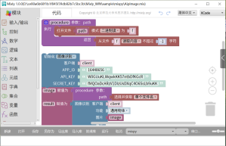
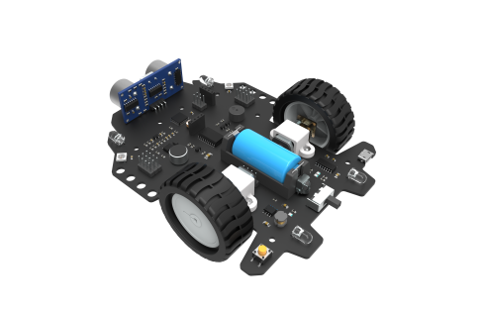

青少年编程车套件一套 安装mixly编程环境笔记本电脑一台
4、场地安排
一、“黄金赛”、“钻石赛”、“王者赛”均为参赛选手提供可放置电脑和编程车套件的编程环境。
二、“钻石赛”、“王者赛”为参赛选手提供编程车寻迹的地图。
5、比赛时长
一、“黄金赛”比赛时间为45分钟；
二、“钻石赛”、“王者赛”比赛时间为60分钟。
6、 编程车功能示意图
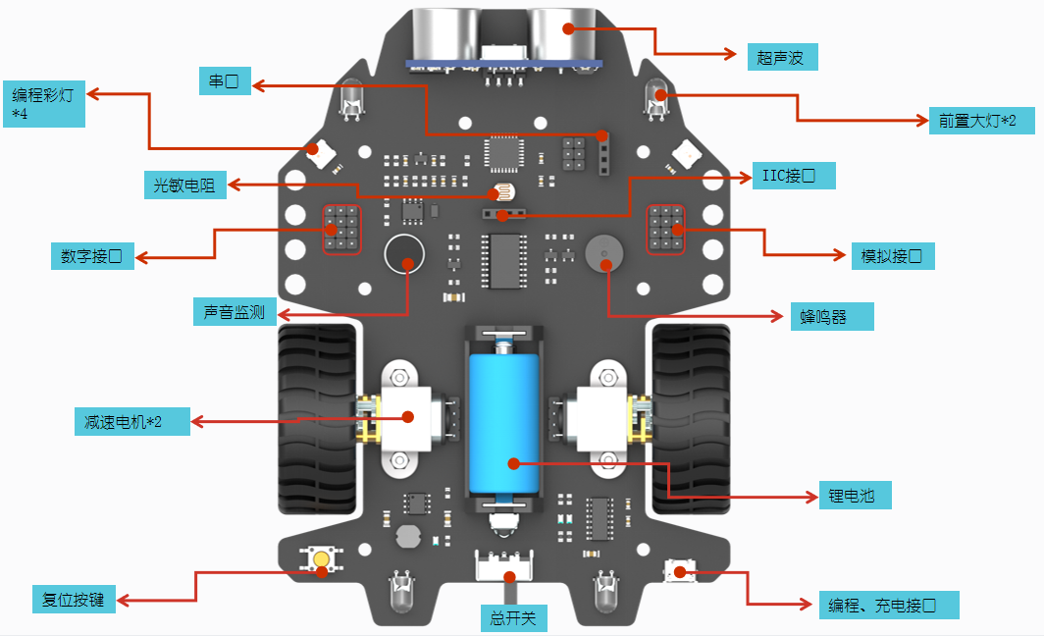
注：实物产品均标注了个功能模块所对应的I/O端口
7、操作规则
- 现场提供比赛试题。
- 在阅读比赛试题之后，根据试题所得信息，完成程序的编写和功能要求的调试，每完成一个实验任务通知监考老师进行评分记录。
- 参赛选手每完成一个实验需任务后需将所编写的程序进行保存，在让监考老师评分前需保证程序确认无误，并提前将程序下载至编程车，监考老师评分开始后学员不得修改所编写的程序。
8、评分标准

一、黄金赛
（1）“闪烁的LED”（30分）；
评分点 | 可能出现的情况 | 得分
LED闪烁状态 | 交替闪烁 | 10
 | 不能交替闪烁 | 0
LED循环次数 | 满足要求次数停止 | 10
 | 不满足要求次数停止 | 5
 | 一直循环不停止 | 0
语言结构 | 采用for循环语句的程序 | 10
 | 没有采用循环 | 5

（2）光控呼吸灯”（30分）；
评分点 | 可能出现的情况 | 得分
LED呼吸灯状态 | 光敏触发并实现呼吸灯效果 | 10
 | 不满足的 | 0
LED呼吸灯间隔 | 满足要求周期的 | 10
 | 不满足要求周期的 | 5
语言结构 | 采用for循环语句的程序 | 10
 | 没有采用循环 | 5

（3）“光控数字小车”（40分）。
评分点 | 可能出现的情况 | 得分
小车状态 | 遮挡光敏电阻实现小车移动 | 10
 | 不能够移动 | 0
行走任务完成度 | 准确完成轨迹、转向蜂鸣器按照要求工作的 | 20
 | 可以完成但轨迹有偏差 | 10
 | 不能完成的 | 0
语言结构 | 采用for循环语句的程序 | 10
 | 没有采用循环 | 5

二、钻石赛
（1）“光敏计数器”（30分）；
评分点 | 可能出现的情况 | 得分
计数值 | 打开串口能够实现遮挡一次自动加1 | 10
 | 遮挡时计数值一直增加 | 5
灯的状态 | 满足为规定的倍数时点亮 | 10
 | 灯的状态不满足要求的 | 0
语言结构 | 代码整洁有条理 | 10
 | 杂乱无章酌情给分 | 5

（2）“画地为牢”（30分）；
评分点 | 可能出现的情况 | 得分
小车状态 | 规定时间内一直在圈内行驶 | 10
 | 检测出错跑出限定范围 | 0
蜂鸣器状态 | 检测到黑线能够报警的 | 10
 | 不能报警的 | 5
小车速度 | 全速的且稳定运行的 | 10
 | 未全速运行 | 根据速度

（3）“雷达警报”（40分）。
评分点 | 可能出现的情况 | 得分
小车状态 | 小车行驶平稳，停止前未碰到障碍物且与障碍物之间距离不大于规定距离 | 20
 | 未达到要求行驶状态 | 根据完成度
蜂鸣器状态 | 警报声音状态符合试题要求 | 10
 | 声音不符合要求或不能警报 | 根据完成度
程序 | 运用简洁结构语句且代码清晰 | 10
 | 未达到简洁清晰要求 | 根据完成度

- 王者赛
（1）“巡迹小车”（50分）；
评分点 | 可能出现的情况 | 得分
晃动幅度 | 能够寻迹幅度很小 | 15
 | 能够寻迹幅度相对偏大 | 10
行驶速度 | 根据行驶速度给分 | 满15分
脱离黑线后是否自动寻找 | 能够快速寻找 | 10
 | 停止或者乱跑 | 6
程序 | 运用简洁结构语句且代码清晰 | 10
 | 未达到简洁清晰要求 | 根据完成度

（2）“遥控小车”（50分）。
评分点 | 可能出现的情况 | 得分
按键功能实现 | 能够完成遥控控制车体自由行走 | 20
 | 实现部分控制功能 | 根据完成度
彩灯切换 | 能够实现5种颜色切换 | 10
 | 实现部分颜色切换 | 根据完成度
蜂鸣器、LED | 对应按键能够控制 | 10
 | 不能控制的 | 根据完成度
程序 | 运用简洁结构语句且代码清晰 | 10
 | 未达到简洁清晰要求 | 根据完成度

